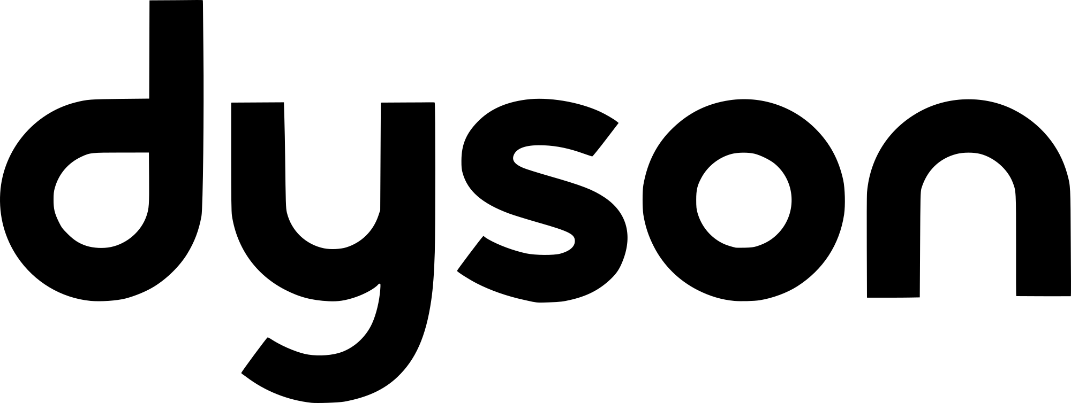

LOS PEINADOS MÁS DESTACADOS DEL MET GALA X DYSON SUPERSONIC™

Uno de los eventos más esperado del año MET Gala

Hailey Bieber
Jen Atkin se inspiró en Barbie para crear una cola alta con guiños a los años 60 en la modelo. La ternura de su estilo contrastó a la perfección con la sensualidad de su atuendo.

Bella Hadid
La modelo sorprendió a todos con el cabello corto y un peinado, creado por Jen Atkin, que se inspiró tanto en la supermodelo Linda Evangelista como en una Barbie de otras épocas. El resultado fue un estilo elegante y fácil de replicar.

Lupita Nyong’o
La actriz recurrió al top hair stylist Vernon François para crear un estilo lleno de volumen y con accesorios para cabello que la convirtieron en el foco de todas las miradas.

Camila Coelho
Jen Atkin se inspiró en la nacionalidad de la influencer brasileña y creó un estilo ondulado y voluminoso que remitió a la sofisticación de los años 70.

Gwyneth Paltrow
Fiel a su estilo, la ganadora del Óscar asistió a la gala con un peinado lacio pero con cuerpo y con una práctica raya en medio, la cual es ideal para enmarcar su rostro. El responsable de su look fue Anh Co Tran.

Camila Mendes
La actriz acaparó miradas con un recogido con una trenza invertida, la cual fue diseñada por el top hair stylist Matthew Collins.

Gracias a su potencia, velocidad y tecnología que cuida el cabello, Dyson Supersonic Professional Edition, es la herramienta preferida de los estilistas profesionales. Tú también puedes recrear estos looks con tu Dyson Supersonic™, la cual cuida la salud de tu cabello, conservando el brillo natural y disminuyendo el frizz. Encuentra los How to’s en el press kit adjunto en la parte inferior.
Acerca de Dyson

Dyson es una compañía de tecnología global con operaciones de ingeniería y pruebas en Malasia, Singapur, Filipinas y el Reino Unido. Dyson emplea a más de 12,000 personas en todo el mundo, incluidos 5,835 ingenieros y científicos, y una proporción cada vez mayor en el sudeste asiático, donde también se llevan a cabo la producción y las operaciones. La cantidad total de empleados en el Reino Unido ha aumentado 2.5 veces durante los últimos cinco años a 4.800 personas.

Dyson está tiene ambiciosos planes para desarrollar nuevas tecnologías con equipos globales centrados en el desarrollo de células de baterías de estado sólido, motores eléctricos de alta velocidad, sistemas de visión, tecnologías de aprendizaje automático e Inteligencia Artificial.

El campus de 67 acres de Dyson en Malmesbury, Wiltshire, también alberga el Instituto Dyson de Ingeniería y Tecnología, que abrió sus puertas en septiembre de 2017. Dyson está haciendo una inversión de £ 31 millones en educación superior del Reino Unido para ayudar a superar la escasez de ingenieros en el Reino Unido. El programa de cuatro años, sin tasas de matrícula, cubre los fundamentos de la ingeniería en los años uno y dos. Ofrece contenido de ingeniería mecánica y electrónica en los años tres y cuatro, junto con un trabajo remunerado dentro del equipo de investigación y desarrollo de Dyson, que trabaja en productos reales, con ingenieros y científicos líderes.
Para mayor información, visita https://www.dyson.com.mx/

CONTACTO
Aileen Alvarado Arteaga
Another Company
Cel: (+52 1) 55 41 41 12 84
aileen@another.co

